CONCOURS ARTS ET MÉTIERS ParisTech - ESTP - POLYTECH
Épreuve de Physique - Modélisation PSI
Durée 3 h
Si, au cours de l'épreuve, un candidat repère ce qui lui semble être une erreur d'énoncé, d'une part il le signale au chef de salle, d'autre part il le signale sur sa copie et poursuit sa composition en indiquant les raisons des initiatives qu'il est amené à prendre.
L'usage de calculatrices est autorisé.
AVERTISSEMENT
Les parties A, B, C, D, et les parties E, F, G sont à rédiger sur copies séparées.
Remarques importantes : il est rappelé aux candidat(e)s que
- Il faudra exclusivement utiliser les notations de l'énoncé.
- Les explications des phénomènes étudiés interviennent dans la notation au même titre que les développements analytiques et les applications numériques (données avec un nombre de chiffres significatifs adapté); les résultats exprimés sans unité ne seront pas comptabilisés (S.I. n'est pas une unité).
- Tout au long de l'énoncé, les paragraphes en italiques ont pour objet d'aider à la compréhension du problème.
- Tout résultat fourni dans l'énoncé peut être admis et utilisé par la suite, même s'il n'a pas été démontré par le(la) candidat(e).
- Un document réponse est à rendre non plié avec la copie de la deuxième partie.
Ce problème traite de systèmes d'identification par radio fréquence (RFID). Aucune connalssance particulière sur les antennes n'est demandée.
La radio-identification, le plus souvent désignée par le sigle RFID (de l'anglais radio frequency identification), est une méthode pour mémoriser et récupérer des données à distance en utilisant des marqueurs appelés "radio-étiquettes" ("RFID tag "ou "RFID transponder " en anglais). Les radio-étiquettes peuvent être des étiquettes autoadhésives, pouvant être collées sur des objets. Les radio-étiquettes comprennent une antenne associée à une puce électronique qui leur permet de recevoir et de répondre aux requêtes radio émises (signal radiofréquence) depuis un émetteur-récepteur.
Cette puce électronique contient un identifiant et éventuellement des données complémentaires. Les puces RFID tentent aujourd'hui de supplanter les codes à barres en jouant de leurs avantages, à savoir qu'il est possible d'écrire, d'effacer et de réécrire les données stockées dans la puce un grand nombre de fois, que leur portée peut être supérieure aux lecteurs optiques utilisés pour les codes à barres, et que la communication peut se faire à travers certains obstacles contrairement aux systèmes à lecture optique.
Un système RFID passif est composé de deux entités qui communiquent entre elles (Fig. 0) :
- Un TAG passif (dénommé TAG par la suite) ou radio-étiquette, associé à l'élément à identifier. Il est capable de répondre à une demande venant du système émetteur = récepteur. Le TAG n'a pas d'alimentation de type batterie ou pile mais est autoalimenté par l'onde électromagnétique reçue (il existe cependant des TAG actifs alimentés par pile).
- Une station de base ou lecteur RFID qui a pour mission d'identifier le TAG. Le lecteur envoie une onde électromagnétique en direction de l'élément à identifier, cette onde alimente le TAG qui peut alors communiquer avec le générateur - lecteur grâce à sa puce électronique interne. En retour, le générateur - lecteur reçoit l'information renvoyée par le TAG.
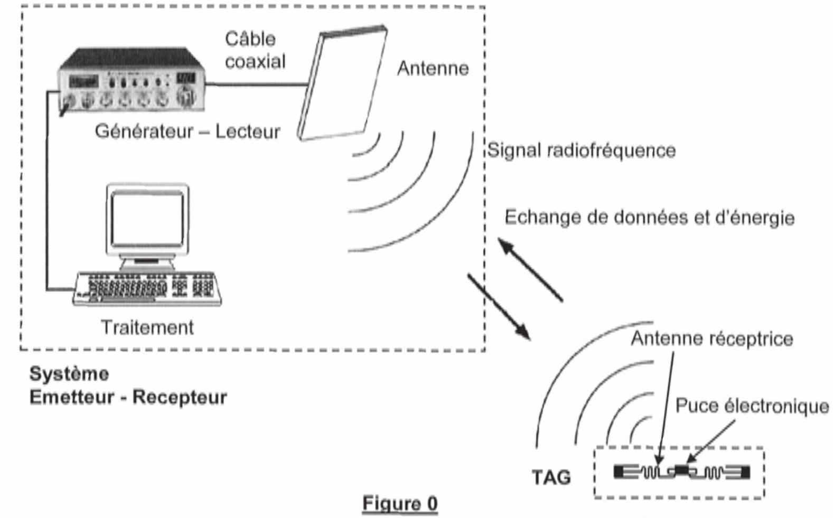
La figure 0 présente le fonctionnement général d'un système RFID. Le générateur - lecteur relié à une antenne émettrice agit en maître par rapport au TAG : si le TAG est dans la zone de lecture du générateur - lecteur, ce dernier l'active en lui envoyant une onde électromagnétique et entame la communication. Le TAG est quant à lui, constitué d'une antenne et d'une puce électronique qui
module l'onde réémise vers le générateur - lecteur. En démodulant le signal reçu, le générateur lecteur relié à une application interne récupère l'information pour la traiter, il est chargé de l'interface et de la gestion de l'identification des TAGs qui se présentent à lui.
II existe plusieurs familles de systèmes RFID dont le principal critère de différentiation est la fréquence de fonctionnement. Les système RFID utilisent des bandes de fréquence diverses allant de 125 kHz à $2,45GHz$. Le sujet étudie quelques aspects d'un système RFID à 860 MHz . Les parties $\underline{A},\underline{B},\underline{C},\underline{D},\underline{E},\underline{E}$ et $\underline{G}$ de ce sujet sont largement indépendantes les unes des autres.
Question préliminaire. Quel peut être l'avantage majeur d'un système RFID actif par rapport à un système RFID passif ?
Partie I : Système RFID à 860 MHz
A Adaptation d'impédance
La notation complexe est utilisée et à $x(t)=X_{\text{eff }}\sqrt{2}cos⁡(ωt+φ)$ est associé la grandeur complexe $\underline{X}=X_{\text{eff }}\sqrt{2}e^{j(ωt+φ)}$.
Un générateur de tension, de fem interne $\underline{E_{6}}$ et d'impédance interne $\underline{Z_{G}}=R_{G}+jX_{G}$ est connecté à une impédance de charge variable $\underline{Z_{U}}=R_{U}+jX_{U}$ (Fig. 1), La fréquence de fonctionnement est $f=860MHz$. On note $P_{E_{0}}$ la puissance moyenne délivrée par la
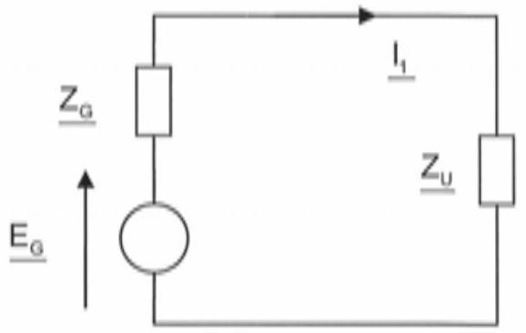
Figure 1
fem $\underline{E_{6}},P_{Z_{0}}$ la puissance moyenne dissipée dans $\underline{Z_{6}}$ et $P_{Z_{0}}$ la puissance moyenne reçue par $\underline{Z_{U}}$.
A1. Déterminer le courant $\underline{I_{1}}$ débité par le générateur, puis déterminer l'expression de $P_{z_{0}}$ en fonction de $\left|\underline{E_{G}}\right|,R_{G},X_{G},R_{U}$ et $X_{U}$.
A2. Pour $\underline{Z_{0}}$ et $\underline{E_{0}}$ fixés, montrer que $P_{Z_{0}}$ est maximale quand l'impédance de la charge vérifie: $R_{U}+jX_{U}=R_{G}−jX_{G}$. Dans ce cas on dit que l'impédance de charge est adaptée à celle de la source (adaptation en puissance). Dans ces conditions, que valent les puissances $P_{Z_{0}},P_{E_{0}}$ et $P_{Z_{0}}$ ?
On insère entre le générateur et la charge les deux composants de réactance $X_{1}$ et $X_{2}$ (Fig. 2). La condition d'adaptation n'est plus réalisée et maintenant, $\underline{Z_{G}}=R_{G}$ et $X_{G}=0$ ce qui correspond à un générateur standard; on a encore $\underline{Z_{U}}=R_{U}+jX_{U}$.
Pour les applications numériques prendre $R_{G}=50,0Ω, R_{U}=73,2Ω$ et $X_{U}=42,5Ω$. On appelle $\underline{Z_{IN}}=R_{IN}+jX_{IN}$ l'impédance équivalente comprenant $jX_{1},jX_{2}$ et $\underline{Z_{U}}$.
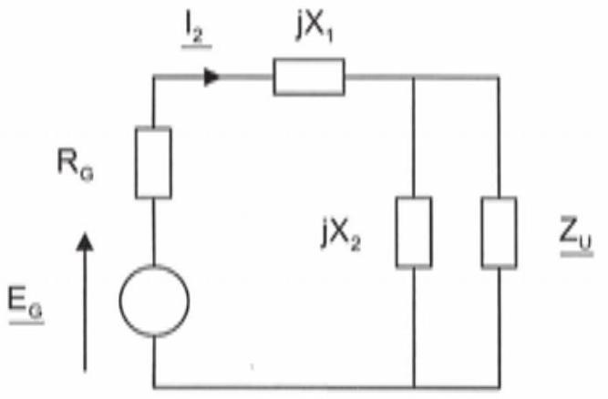
Figure 2
A3. Montrer qualitativement que les deux réactances $X_{1}$ et $X_{2}$ modifient l'impédance de la charge vue du générateur et permettent éventuellement une adaptation entre le générateur et le reste du montage.
Application numérique: on a tracé sur la figure 3 les lieux des points de coordonnées ( $X_{1}$, $X_{2}$ ) donnant d'une part $X_{\text{IN }}=0Ω$ et $R_{\text{IN }}=50,0Ω$ d'autre part. En analysant cette figure, déterminer chaque couple de ( $X_{1},X_{2}$ ) assurant l'adaptation d'impédance ; donner le type de composant correspondant (bobine ou condensateur) et sa caractéristique (inductance ou capacité), Quel est le meilleur choix? Expliquer.
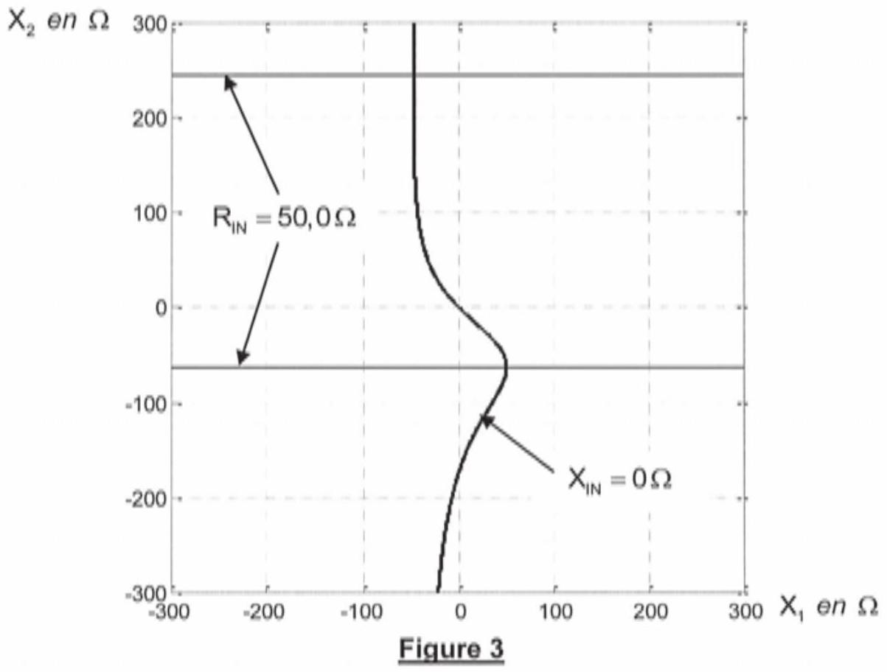
Le montage de la figure 2 ne convient pour réaliser l'adaptation que dans la situation où $R_{G}<R_{U}$.
A4. Sans calcul et en invoquant des propriétés de symétrie, proposer une modification simple de la figure 2 pour permettre une adaptation d'impédance dans le cas où $R_{G}>R_{U}$.
B influence du câble coaxial
On étudie un câble coaxial d'axe (Ox), de longueur $ℓ_{L}$ intercalé entre le générateur et la charge équivalente adaptée en puissance de la figure 2 (cf. A2.). Le schéma équivalent est donné par la figure 4 où $θ_{G}$ est la fem du générateur.
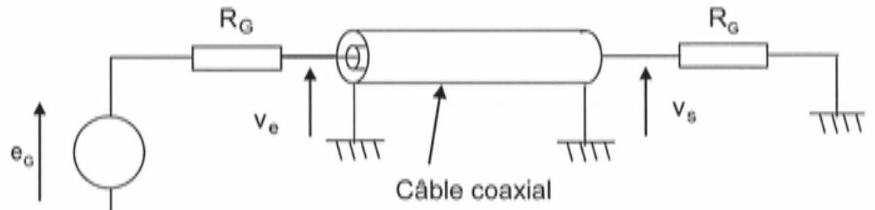
Figure 4
On admet que la portion de cáble comprise entre les plans de section droite repérés par x et par $x+dx$ peut être modélisée par le circuit de la figure 5. Elle possède une capacité 「dx entre les conducteurs et une inductance propre $Λdx$ entre les sections d'entrée et de sortie. La tension
entre l'âme et la gaine du câble s'écrit $v(x,t)$ et le courant traversant une section de l'âme est $i(x,t)$.
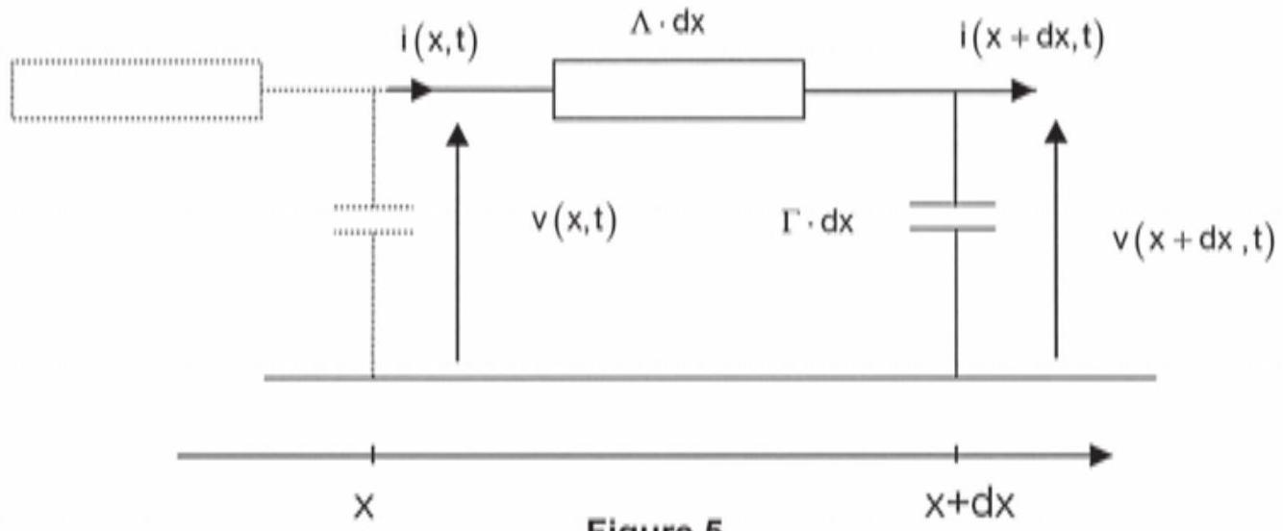
Figure 5
B1. Démontrer les relations suivantes: $\frac{∂v}{∂x}=−Λ\frac{∂i}{∂t}$ et $\frac{∂i}{∂x}=−Γ\frac{∂v}{∂t}$.
B2. En déduire l'équation de propagation vérifiée par $v(x,t)$ et $i(x,t)$. Exprimer $c_{L}$ la vitesse de propagation.
On admet que les solutions générales sont de la forme : $v(x,t)=v_{1}\left(t−x/c_{L}\right)+v_{2}\left(t+x/c_{L}\right)$ et $i(x,t)=i_{1}\left(t−x/c_{L}\right)+i_{2}\left(t+x/c_{L}\right)$.
B3. Interpréter les significations physiques des grandeurs d'indice 1 et 2 . Illustrer avec un graphique et expliquer.
Le générateur de tension (Fig. 4) de fem interne $e_{G}$ et de résistance interne $R_{G}$ impose un régime sinusoïdal forcé de pulsation $ω$ dans le câble coaxial. Les grandeurs $v_{1},v_{2},i_{1}$ et $i_{2}$ précédentes deviennent des fonctions sinusoïdales dépendant de $ω\left(t−x/c_{L}\right)$ pour les grandeurs d'indice 1 et de $ω\left(t+x/c_{L}\right)$ pour les grandeurs d'indice 2. On pose: $k_{L}=\frac{ω}{c_{L}}$.
B4. En utilisant la notation complexe, montrer que: $v_{1}\left(t−x/c_{L}\right)=R_{C}⋅l_{1}\left(t−x/c_{L}\right)$ et $v_{2}\left(t+x/c_{L}\right)=−R_{C}⋅l_{2}\left(t+x/c_{L}\right)$ où $R_{C}$ est la résistance caractéristique du câble. Exprimer $R_{c}$ en fonction de $Γ$ et de $Λ$. Vérifier l'homogénéité.
La résistance équivalente $R_{G}$ est branchée en sortie du câble. Les grandeurs à l'entrée du câble sont notées avec l'indice e et les grandeurs à la sortie du câble avec l'indice $s$ de sorte que: $v_{0}(t)=v(0,t),v_{0}(t)=v\left(ℓ_{L},t\right),i_{0}(t)=i(0,t)$ et $i_{0}(t)=i\left(ℓ_{L},t\right)$. Avec la notation complexe: $\underline{V_{1}}=\underline{V_{10}}⋅e^{j\left(ωt−k_{L}x\right)},\underline{V_{2}}=\underline{V_{20}}⋅e^{j\left(ωt+k_{L}x\right)},\underline{i_{1}}=\left(\underline{V_{10}}/R_{C}\right)⋅e^{j\left(ωt−k_{L}x\right)},\underline{i_{2}}=−\left(\underline{V_{20}}/R_{C}\right)⋅e^{j\left(ωt+k_{L}x\right)}$ où $\underline{V_{10}}$ et $\underline{V_{20}}$ sont des nombres complexes constants. On utilisera les amplitudes complexes $\underline{V}(x)$ et $\underline{I}(x)$ associées à $v(x,t)$ et $i(x,t)$ telles que:
$$\left\{\begin{matrix}\underline{V}(x)=\underline{V_{10}}⋅e^{−jk_{L}x}+\underline{V_{20}}⋅e^{jk_{L}x} \\ \underline{I}(x)=\left(\underline{V_{10}}/R_{C}\right)⋅e^{−jk_{L}x}−\left(\underline{V_{20}}/R_{C}\right)⋅e^{jk_{L}x}\end{matrix}\right.$$
A l'entrée du câble, on note $\underline{V}(0)=\underline{V_{e}},\underline{I}(0)=\underline{I_{e}}$ et à la sortie $\underline{V}\left(ℓ_{L}\right)=\underline{V_{a}},\underline{I}\left(ℓ_{L}\right)=\underline{I_{s}}$.
B5. En éliminant $\underline{V_{10}}$ et $\underline{V_{20}}$ Trouver les deux fonctions f et g telles que :
$$\left\{\begin{matrix}\underline{V_{e}}=f\left(k_{L}ℓ_{L}\right)⋅\underline{V_{a}}+jR_{C}⋅g\left(k_{L}ℓ_{L}\right)⋅\underline{I_{a}} \\ \underline{I_{e}}=jg\left(k_{L}ℓ_{L}\right)/R_{C}⋅\underline{V_{a}}+f\left(k_{L}ℓ_{L}\right)⋅\underline{I_{b}}\end{matrix}\right.$$
B6. En déduire l'impédance d'entrée $\underline{Z_{0}}=\frac{V_{0}}{\underline{I_{0}}}$ en fonction de $R_{0},R_{0},{ K}_{L}$ et $ℓ_{L}$.
B7. Pour quelles valeurs particulières de $ℓ_{L}$ a-t-on $\underline{Z_{0}}=R_{G}$ ? Interpréter et discuter les différents cas.
Application numérique : calculer la longueur $ℓ_{L}$ qu'il faut donner au câble coaxial de type RG58C/U entre le générateur - lecteur et l'antenne (Fig. 0) pour qu'il ne perturbe pas la condition d'adaptation d'impédance, si la distance D entre les deux vaut trois mètres ? On donne $Λ=250nH⋅m^{−1}$ et $Γ=100pF⋅m^{−1}$.
C Antenne filaire
Une antenne $a_{1}$ (Fig. 6) est modélisée par un conducteur filiforme de longueur $ℓ$, centré sur $O$, dirigé suivant l'axe Oz de vecteur unitaire $\vec{u_{z}}$. L'antenne est parcourue par un courant de pulsation $ω$ et de longueur d'onde $λ$, dont la répartition est de la forme: $i(z,t)=I_{0}(z)\sqrt{2}cos⁡(ωt)$, soit $\underline{I}(z,t)=I_{0}(z)\sqrt{2}exp⁡(jωt)$ en complexe avec $−ℓ/2<z<ℓ/2$. Le générateur d'alimentation (qui est le générateur - lecteur de la figure 0) n'est pas représenté, mais fournit à l'antenne le courant $i(0,t)$ par l'intermédiaire d'un câble coaxial. La répartition des charges sur le conducteur est donnée par la densité linéique de charges $λ_{c}(z,t);\left(λ_{c}(z,t)=\frac{δq(z,t)}{δz}\right.$ où $δq(z,t)$ est la charge contenue dans le tronçon de longueur $δz$ situé à $z$ ). On se place dans le cas où $I_{0}(z)=I_{0}cos⁡(kz)=I_{0}cos⁡\left(\frac{2πz}{λ}\right)$ avec la condition $ℓ=λ/2$ (antenne demi-onde). Dans la suite du problème c désigne la célérité des ondes électromagnétiques dans le vide. Pour les applications numériques, $c≈3⋅{10}^{6} m⋅{ s}^{−1}$. On rappelle également que la valeur de la perméabilité magnétique du vide vaut : $μ_{0}=4π⋅{10}^{−7}H⋅m^{−1}$.
C1. Rappeler les équations de Maxwell dans une région vide de charge et de courant. Peut-on se placer dans l'hypothèse de l'ARQS ? Que peut-on dire de l'intensité aux extrémités de l'antenne? Expliquer le nom donné à cette antenne : «antenne demi-onde». Application numérique: si $f=860MHz$, calculer la longueur $ℓ$ de l'antenne demi-onde.
C2. Etablir une condition sur $ω,c$ et $ℓ$ pour que $i(z,t)$ soit solution d'une équation de d'Alembert (dont les ondes se propagent à la célérité c )? Que représente $I_{0}$ ?
C3. Faire un bilan de charges sur un tronçon de conducteur infinitésimal de longueur $δz$ pendant l'intervalle de temps $δt$. En déduire une relation entre une dérivée de $λ_{c}(z,t)$ et une dérivée de $i(z,t)$.
C4. Exprimer $λ_{0}(z,t)$ sachant de plus que pour tout $z$ tel que $−ℓ/2<z<ℓ/2$ : $\int_{0}^{\frac{2π}{ω}}{ }λ_{0}(z,t)dt=0$. Déterminer la charge $q+(t)$ portée par la moitié supérieure de l'antenne? Que vaut la charge totale $q(t)$ portée par la totalité de l'antenne?
Formulaire en coordonnées sphériques:
$$si\vec{ B}=B_{r}\vec{u_{r}}+B_{0}\vec{u_{0}}+B_{φ}\vec{u_{φ}}$$
$$\vec{rot}(\vec{B})=\left| \begin{matrix}\frac{1}{r^{2}sin⁡θ}\left(\frac{∂}{∂θ}\left({ B}_{φ}rsin⁡θ\right)−\frac{∂}{∂φ}\left({rB}_{0}\right)\right) & \text{ sur }\vec{u_{r}} \\ \frac{1}{rsin⁡θ}\left(\frac{∂}{∂φ}B_{r}−\frac{∂}{∂r}\left(B_{φ}rsin⁡θ\right)\right) & \text{ sur }\vec{u_{0}} \\ \frac{1}{r}\left(\frac{∂}{∂r}\left(B_{0}\right)−\frac{∂}{∂θ}B_{r}\right) & \text{ sur }\vec{u_{φ}}\end{matrix}\right.$$
$$Et:\vec{dS}=r^{2}sin⁡θ⋅ dφ⋅ dθ⋅\vec{u_{r}}$$
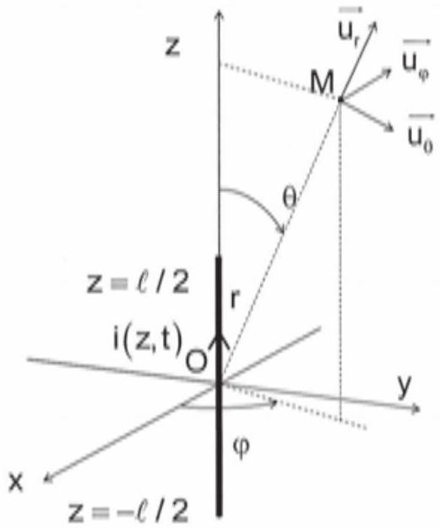
Figure 6
On admet que le champ magnétique complexe $\vec{B}(M,t)$ produit par l'antenne en un point M éloigné (zone de champ lointain) repéré par ( $OM=r≯λ$ ) et $θ=(\vec{Oz},\vec{OM})$ est à l'instant $t$ : $\underline{\vec{B}}(M,t)=\underline{B_{φ}}\vec{u_{φ}}=\frac{jμ_{0}l_{0}\sqrt{2}}{2πr}\frac{cos⁡\left(\frac{π}{2}cos⁡θ\right)}{sin⁡θ}exp⁡(j(ωt−kr))\vec{u_{φ}}$ avec $k=\frac{ω}{c}$, Dans la suite on ne gardera dans les calculs que les termes en $\frac{k}{r}$, en négligeant les termes en $\frac{1}{r^{2}}$.
C5. Justifier que $\underline{\vec{B}}(M,t)$ soit polarisé selon $\vec{u_{φ}}$.
C6. A partir d'une équation de Maxwell à préciser (utiliser le formulaire), trouver les composantes complexes ( $\underline{E_{r}},\underline{E_{0}},\underline{E_{φ}}$ ) du champ $\underline{\vec{E}}(M,t)$ et montrer en particulier qu'll est orthoradial. Donner les composantes réelles correspondantes de $\vec{E}(M,t)$ associé au champ complexe $\vec{\underline{E}}(M,t)$.
C7. En un point $A_{1}$ de l'axe ( Ox ) tel que ${OA}_{1}=d$, déterminer l'amplitude et la polarisation du champ $\vec{E}\left(A_{1},t\right)$ dans la base $\left(\vec{u_{x}},\vec{u_{y}},\vec{u_{z}}\right)$.
C8. Donner les composantes réelles correspondantes du champ $\vec{B}(M,t)$ associé au champ complexe $\vec{B}(M,t)$.
C9. Vérifier que le champ électromagnétique en M a la structure d'une onde plane progressive harmonique.
C10. Calculer le vecteur de Poynting $\vec{Π}(M,t)$ et sa valeur moyenne temporelle $⟨\vec{Π}(M,t)⟩$ au point M.
On donne le résultat de l'intégrale suivante : $∫_{0}^{π} \frac{\cos^{2}⁡\left(\frac{π}{2}cos⁡θ\right)}{sin⁡θ}dθ≈1,22$ évaluée en partie $\underline{E}$.
C11. Quelle est la puissance moyenne $P_{a}$ rayonnée à travers la sphère de centre O et de rayon r $(r≫λ)$ ? Identifier une résistance $R_{a}$ équivalente (dite de rayonnement) en $z=0$ telle que : $P_{a}=R_{a}⋅l_{0} ^{2}$. Application numérique : calculer $R_{a}$ et $l_{0}$ dans le cas où $P_{a}=3,30 W$.
D Système RFID passif
Une antenne peut être émettrice comme dans la partie précédente mais peut étre également réceptrice comme l'est une antenne de téléphone portable. En conséquence, on admettra par la suite qu'une antenne est équivalente à un circuit d'impédance $\underline{Z_{a}}=R_{a}+jX_{a}$ parcouru par le courant émetteur dans le cas d'une émission. De même, dans le cas d'une réception, cette antenne est équivalente à un générateur comprenant en série une fem induite $E_{R}$ et l'impédance interne de l'antenne $\underline{Z_{a}}=R_{a}+jX_{a}$. Dans les deux cas (émission et réception), la résistance $R_{a}$ modélise la puissance moyenne $P_{a}={\left.R_{a}⋅\right|}^{2}$ rayonnée par celle-ci lorsqu'elle est parcourue par un courant efficace I. Pour les applications numériques, on prendra $R_{a}=73,2Ω$ et $X_{a}=42,5Ω$. On pourra remarquer que $R_{a}≈\sqrt{3}X_{a}$.
En mode émission le schéma équivalent de l'antenne alimentée par un générateur de tension $\underline{E_{G}}$ et d'impédance de sortie $\underline{Z_{G}}=R_{G}+jX_{G}$ est donné à la figure 7.
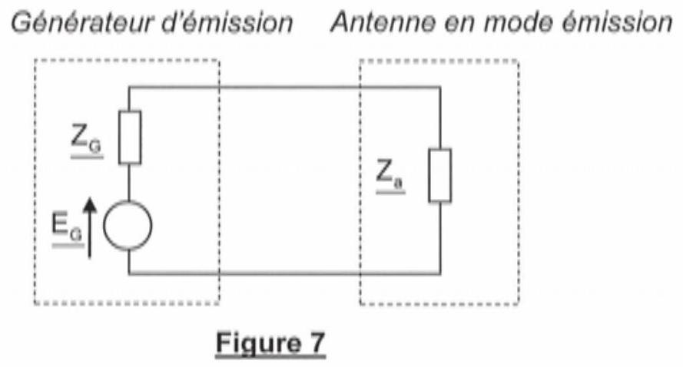
En mode réception l'antenne est connectée à une charge d'impédance $\underline{Z_{C}}=R_{C}+jX_{C}$. Le schéma équivalent de l'antenne et de sa charge est donné à la figure 8. $E_{R}$ est la fem induite dans l'antenne due au champ électromagnétique incident.
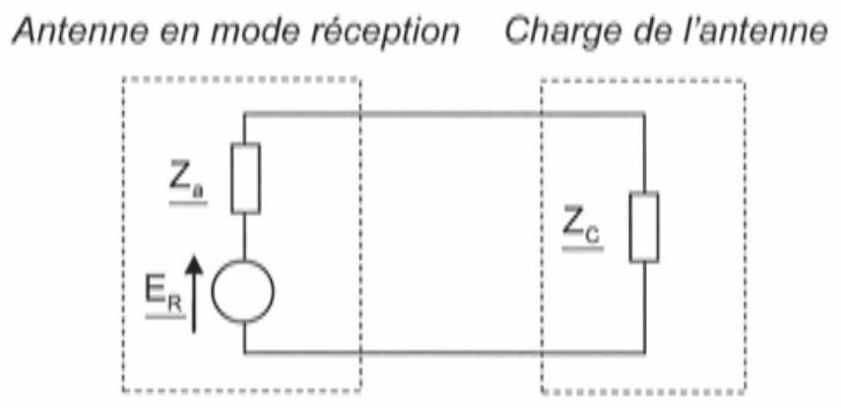
Figure 8
D1. En mode réception (Fig. 8), soit I le courant efficace circulant dans le circuit. Expliquer pourquoi l'antenne «re-rayonne» un champ électromagnétique. Déterminer la puissance $P_{R}$ « re-rayonnée» par l'antenne en fonction de $R_{a}$ et de $I$.
Soit une deuxième antenne $a_{2}$ demi onde, du même type que $a_{1}$ et centrée sur le point $A_{1}$ de coordonnées ( $x=d,y=0,z=0$ ) et parallèle à ( Oz ). On rappelle que la permittivité du vide vaut $ε_{0}≈8.85⋅{10}^{−12} F⋅{ m}^{−1}$. On admet que la tension efficace de la fem induite dans l'antenne $a_{2}$ et due
au champ électromagnétique incident produit par $a_{1}$ s'écrit $V_{\text{beff }}=\frac{λ⋅I_{0}}{2π^{2}ε_{0} cd}$ (où $I_{0}$ est le courant dans $a_{1}$ (cf. C.11.)). Pour les applications numériques prendre $d=5m$ et $I_{0}=212mA$. On fera l'hypothèse que l'antenne $a_{2}$ ne perturbe pas l'émission de $a_{1}$.
D2. Faire une figure faisant apparaître $a_{1}$ et $a_{2}$. Application numérique : calculer $V_{\text{beff }}$.
L'antenne $a_{2}$ est chargée par une charge d'impédance $\underline{Z_{0}}=R_{C}+jX_{C}=R_{a}−jX_{a}$ pour qu'll y ait adaptation en puissance (cf. A.2.).
D3. Exprimer la puissance moyenne $P_{C}$ reçue par la charge en fonction de $V_{\text{beff }}$ et $R_{a}$. Rappeler la signification physique de $\left\|\left\langle \vec{Π}\left(A_{1},t\right)\right\rangle \right\|$. Montrer que $a_{2}$ reçoit une puissance $P_{Ra2}=k_{b}λ^{2}\left\|\left(\vec{Π}\left(A_{1},t\right)\right)\right\|$ où $k_{b}$ sera explicitée,
On définit la grandeur $A_{e}=k_{b}λ^{2}$ appelée «aire équivalente de l'antenne».
D4. Pourquoi un tel nom pour $A_{0}$ ? Application numérique : calculer $k_{b}$ et $A_{0}$.
Le TAG est modélisé par $a_{2}$ et pour simplifier le fonctionnement, les parties émission et réception du système émetteur - récepteur de la figure 0 sont disjointes et modélisées par $a_{1}$ et $a_{3}$, qui est une troisième antenne demi-onde, du même type que $a_{1}$ et centrée sur le point $B_{1}$ de coordonnées $\left(x=0,y=0,z=\frac{3ℓ}{2}\right)$ et parallèle à (Oz). L'antenne $a_{3}$ est toujours connectée à une charge adaptée en puissance. On admet que la puissance reçue par l'antenne $a_{3}$ ne vient que de $a_{2}$. Lorsque l'antenne $a_{2}$ est connectée à une charge adaptée en puissance, la puissance reçue par la charge de $a_{3}$ vaut $P_{30}$; enfin on pourra remarquer que $a_{3}$ vis-à-vis de $a_{2}$ joue le même rôle que $a_{2}$ vis-àvis de $a_{1}$.
D5. Faire une figure faisant apparaître $a_{1},a_{2}$ et $a_{3}$. Déterminer $P_{30}$ en fonction de $k_{b},λ_{1},{ V}_{\text{beff }},ε_{0},c,d$ et $R_{a}$, Application numérique : calculer $P_{30}$.
D6. Lorsque la charge de $a_{2}$ a une impédance $\underline{Z_{c}}=R_{C}+jX_{c}$ quelconque (non adaptée en puissance), montrer alors que la charge de $a_{3}$ reçoit la puissance $P_{3}$ telle que $P_{3}=\frac{k_{b}^{′}R_{a} ^{2}}{{\left|\underline{Z_{a}}+\underline{Z_{0}}\right|}^{2}}⋅P_{30}$ où $k_{b}^{′}$ est une constante à déterminer.
Application numérique : calculer $\frac{P_{3}}{P_{30}}=\frac{k^{′} _{b}R_{a} ^{2}}{{\left|\underline{Z_{a}}+\underline{Z_{c}}\right|}^{2}}$ pour $\underline{Z_{a}}=0$, puis pour $\underline{Z_{c}}=\underline{Z_{a}}$ '(conjugué de $\underline{Z_{a}}$ ) et enfin pour $\underline{Z_{0}}=∞$.
D7. Montrer à partir d'un schéma reprenant les éléments de la figure 8 comment réaliser en pratique ces trois conditions ( $\underline{Z_{0}}=0,\underline{Z_{0}}=\underline{Z_{a}} ^{′}$ et $\underline{Z_{0}}=∞$ ) avec seulement deux interrupteurs commandables.
D8. Montrer que la modulation (appellée ici «rétromodulation») de la charge de $a_{2}$ (réalisée par la puce électronique) permet de communiquer avec le générateur - lecteur RFID.
Partie II: quelques aspects numériques du problème
L'objectif des parties $\underline{E},\underline{E}$ et $\underline{G}$ est de décrire quelques méthodes algorithmiques et numériques permettant d'obtenir des résultats admis dans la première partie de ce sujet.
E Résolution d'une équation de deux variables
On souhaite obtenir la courbe de la figure 3 utillsée à la question A3. Supposons qu'on dispose d'une fonction XIN(X1,X2) qui pour deux valeurs des réactances $X_{1}$ et $X_{2}$ et pour une impédance de charge $\underline{Z_{U}}=73,2+42,5j$ calcule la valeur de la réactance équivalente $X_{IN}$ correspondante. On souhaite résoudre numériquement l'équation $X_{\text{IN }}\left(X_{1},X_{2}\right)=0$.
On propose la fonction Resolution( $N,eps$ ) donnée en annexe.
E1. La fonction proposée ne fonctionne pas. Lorsqu'on l'utilise, on reçoit le message d'erreur suivant :
En langage Python: | En langage Scilab:
local variable 'soll' referenced before  assignment | variable non définie: soll

Ajouter dans le code d'une des deux fonctions en annexe les instructions manquantes pour son bon fonctionnement.
E2. Expliquer le fonctionnement de l'algorithme. Préciser en particulier ce qu'il retourne et ce que représentent les variables d'entrées N et eps.
E3. Quelles contraintes informatiques empêchent d'utiliser ce programme pour des valeurs arbitrairement grandes de N ?
F Calcul d'une intégrale
L'objectif de cette partie est d'étudier une méthode générale d'intégration. On l'utilisera pour obtenir une valeur numérique approchée de : $I=∫_{0}^{π} \frac{\cos^{2}⁡\left(\frac{π}{2}cos⁡θ\right)}{sin⁡θ}dθ$
L'application $f:x↦\frac{\cos^{2}⁡\left(\frac{π}{2}cos⁡(x)\right)}{sin⁡(x)}$ est continue sur $]0,π[$ et est prolongeable par continuité en 0 et $π$ en posant $f(0)=f(π)=0$. L'Intégrale I est donc bien définie.
La méthode des rectangles consiste à approcher l'intégrale par la suite ${\left(R_{n}\right)}_{\text{neN } ^{′}}$ définie pour notre fonction f par:
$$R_{1}=0\text{ et pour tout }n≥2,R_{n}=λ_{n}\sum_{k=1}^{n−1}{ }f\left(\frac{kπ}{n}\right)$$
où $λ_{n}$ désigne un nombre réel qu'll faudra préciser.
Tous les algorithmes demandés dans cette partie devront être réalisés dans un même langage. Ce langage pourra être le langage Python ou le langage Scilab. On n'utilisera aucune librairie particulière mais on considérera que les fonctions cos et $sin$ ainsi que le nombre pi ont été importés dans Python. On rappelle que le nombre $π$ se note $\%$ pi dans Scilab.
II n'est pas demandé de vérifier dans les algorithmes que les variables d'entrée sont bien du type voulu. Il est ainsi par exemple inutile dans la question F2. de tester si la variable d'entrée x est bien dans l'intervalle $]0,π[$.
F1. Illustrer le principe de la méthode des rectangles en représentant $R_{10}$ sur le graphe de la fonction $f$ fourni en annexe. Donner l'expression de $λ_{n}$ en fonction de $n$.
F2. Écrire une fonction $f(x)$ qui retourne la valeur de $f$ pour un nombre réel $x$ de $]0,π[$.
F3. Ecrire une fonction Rectangle1 ( n ) qui, pour un nombre entier $n≥1$, retourne la valeur de $R_{n}$,
F4. Combien d'évaluations de l'application $f$ nécessite cet algorithme pour une valeur de $n$ donnée?
II faut déterminer une valeur de n pour laquelle $R_{n}$ fournit une bonne estimation de I . La méthode 1 consiste à calculer les termes successifs de la suite $R_{n}$ jusqu'à ce que celle-cl semble se stabiliser.
F5. Ecrire une fonction Integrale1 (eps) qui calcule, pour eps $>0$, les termes successifs de la suite ${\left(R_{n}\right)}_{n≥1}$ jusqu'à ce qu'on obtienne $\left|R_{n}−R_{n−1}\right|<$ eps, puis qui retourne la dernière valeur $R_{n}$ calculée.
F6 Pour eps $={10}^{−7}$, Integrale1 (eps) s'arrête pour $n=34$. Vérifier que cela a nécessité plus de 500 évaluations de la fonction $f$.
F7. Quelle contrainte informatique empêche d'obtenir un résultat pertinent pour des valeurs arbitrairement petites de eps ?
II est possible d'améliorer la méthode 1. La méthode 2 repose sur la relation de récurrence suivante :
$$∀n∈N^{∗},R_{2n}=\frac{R_{n}}{2}+\frac{π}{2n}\sum_{k=1}^{n}{ }f\left(\frac{\left(k−\frac{1}{2}\right)π}{n}\right)$$
F8. Écrire la relation de récurrence pour un entier $n$ de la forme $n=2^{m−1}$. Écrire une fonction récursive Rectangle2 (m) qui pour un nombre entier m retourne la valeur de $R_{2^{m}}$.
F9. Combien d'évaluations de la fonction $f$ nécessite cet algorithme pour une valeur de $m$ donnée?
F10. Écrire une fonction Integrale2 (eps) qui calcule, pour eps $>0$, les termes successifs de la suite ${\left(R_{2^{m}}\right)}_{m≥0}$ jusqu'à ce qu'on obtienne $\left|R_{2^{m}}−R_{2^{m−1}}\right|<$ eps , puis qui retourne la dernière valeur $R_{2^{m}}$ calculée. Cet algorithme doit impérativement être élaboré dans le but de minimiser le nombre total d'évaluations de $f$.
F11. Pour eps $={10}^{−7}$, Integrale2(eps) s'arrête pour $m=7$. Combien d'évaluations de la fonction $f$ ont été nécessaires ?
G Puissance rayonnée de l'antenne réelle du TAG
Dans les questions C5. et C6. de la première partie, on cherche à déterminer la résistance de rayonnement $R_{a}$ de l'antenne. On souhaite proposer une façon de déterminer $R_{a}$ dans un cadre plus général.
Une antenne est en réalité rarement filaire et l'expression analytique du champ électromagnétique produit est très difficile (voire impossible) à obtenir en tout point. Une antenne de TAG RFID est representée figure 9.

Figure 9
On considère une antenne centrée en l'origine dont les dimensions sont inférieures à 16 cm . Supposons qu'on ait estimé numériquement le champ électrique et le champ magnétique en tout point d'un maillage de pas $0,1 m$ contenant l'origine et pour des temps espacés d'un centième de période du courant d'alimentation. On a ainsi accès aux coordonnées cartésiennes ( $E_{x},E_{y},E_{z}$ ) et ( $B_{x},B_{y},B_{z}$ ) des champs $\overset{˙}{E}(M,t)$ et $\overset{˙}{B}(M,t)$ en chaque point $M=(x,y,z)$ de la forme $\left(\frac{a}{10},\frac{ b}{10},\frac{c}{10}\right)$ où $a,b$ et c désignent des nombres entiers et en tout instant t de la forme $\frac{p}{100f}$ où p est un nombre entier et $f=860MHz$. Enfin, on supposera $I_{0}=1 A$. Ainsi la valeur numérique de $R_{a}$ est simplement donnée par la valeur de $P_{a}$, la puissance rayonnée par l'antenne.
L'objectif de cette partie est de proposer une démarche numérique permettant d'estimer Ra. On ne demande ni programme, ni justification mathématique des formules proposées.
G1. Proposer une façon d'estimer, à partir des données disponibles, la valeur moyenne temporelle $⟨\vec{Π}(M,t)⟩$ du vecteur de Poynting dú à l'antenne en un point M du maillage.
G2. On souhaite maintenant estimer la puissance moyenne rayonnée par l'antenne à travers une surface fermée contenant l'antenne. Compte tenu des données disponibles, quelle est parmi les surfaces suivantes la plus pertinente pour obtenir une estimation précise de $P_{a}$ (et donc de $R_{a}$ ) : la surface du cube ${\left[\frac{−1}{10},\frac{1}{10}\right]}^{3}$, celle du cube $[−5,5]^{3}$, la sphère de centre O et de rayon $\frac{1}{10}$ ou la sphère de centre O et de rayon 5 ?
G3. Notons $\left(\left\langle Π_{x}(M,t)\right\rangle ,\left\langle Π_{y}(M,t)\right\rangle ,\left\langle Π_{z}(M,t)\right\rangle \right)$ les coordonnées de la valeur moyenne du vecteur de Poynting en un point $M$ du maillage. Proposer une formule permettant d'estimer numériquement la résistance de rayonnement $R_{a}$.
G4. Proposer une démarche, qui en faisant varier la surface choisie, permettrait de s'assurer une bonne précision de la valeur estimée de $R_{a}$.
FIN DE L'EPREUVE
$$\text{ s!unot słuəunnoop sәุ.dde,d - tZOL GL - }\text{ <SIOHJ NI }$$
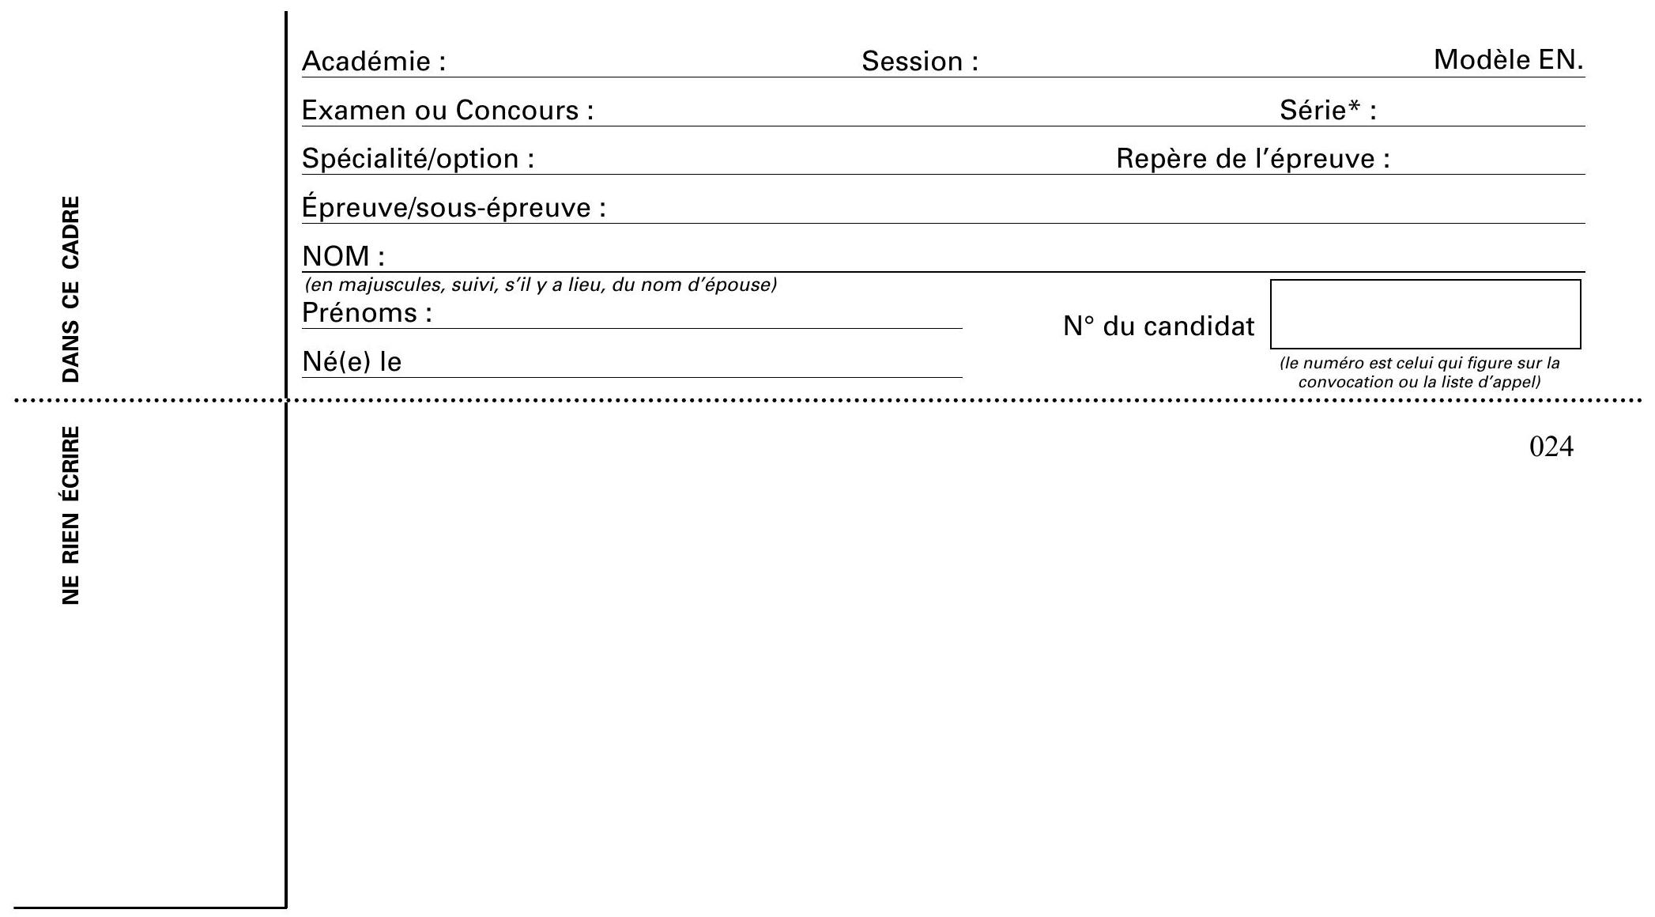
Document réponse
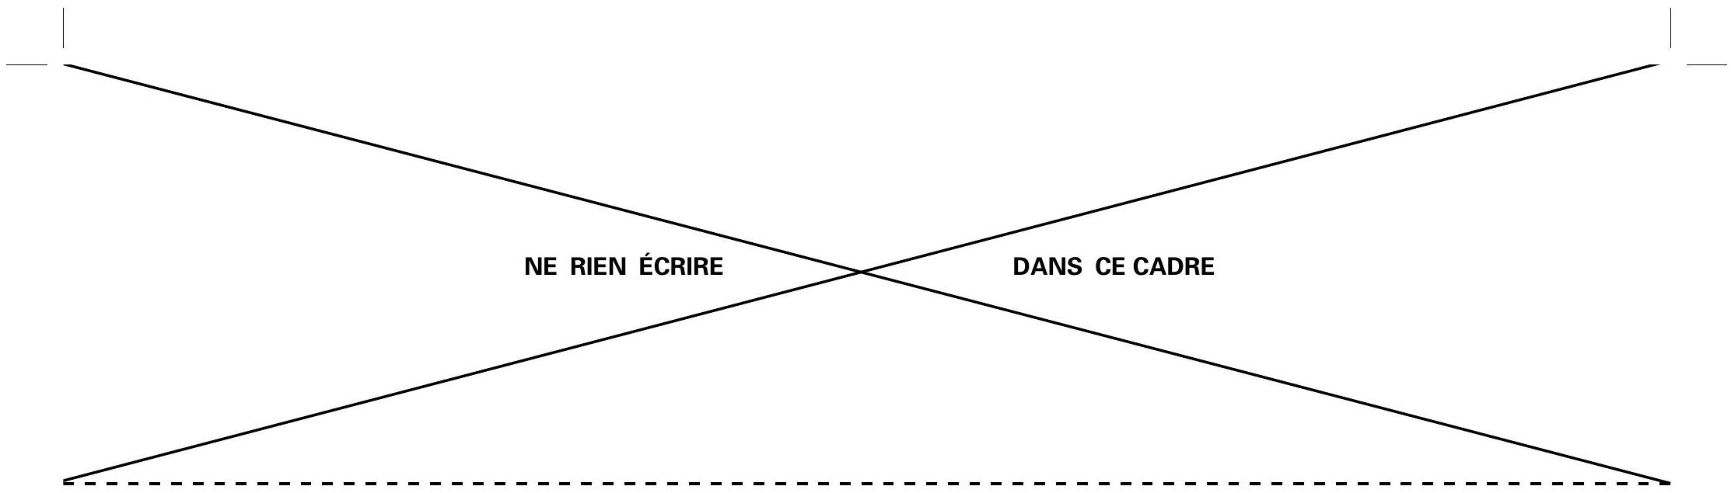
Annexe : Document réponse
Question E1: fonction Resolution en langages Python et Scilab.
En langage Python: | En langage Scilab:
def Resolution (N, eps) : | function [soll,sol2]=Resolution(N,eps)
valeurs $=[i∗300/N$ for $i$ in range $(−N,N+1)]$ | valeurs $=−300:300/N:300$;
for X1 in valeurs : | for X1=valeurs
for X2 in valeurs : | for X2-valeurs
if $abs(Xin(X1,X2))$ <eps : | if $abs(Xin(X1,X2))$ <eps then
soll=sol1, append(X1) | soll=[soll, X1] ;
sol2=so12, append(X2) | sol2=[so12, X2] ;
return [soll,sol2] | end ;
 | end ;
 | end ;
 | endfunction

Question F1 : graphe de la fonction f.
